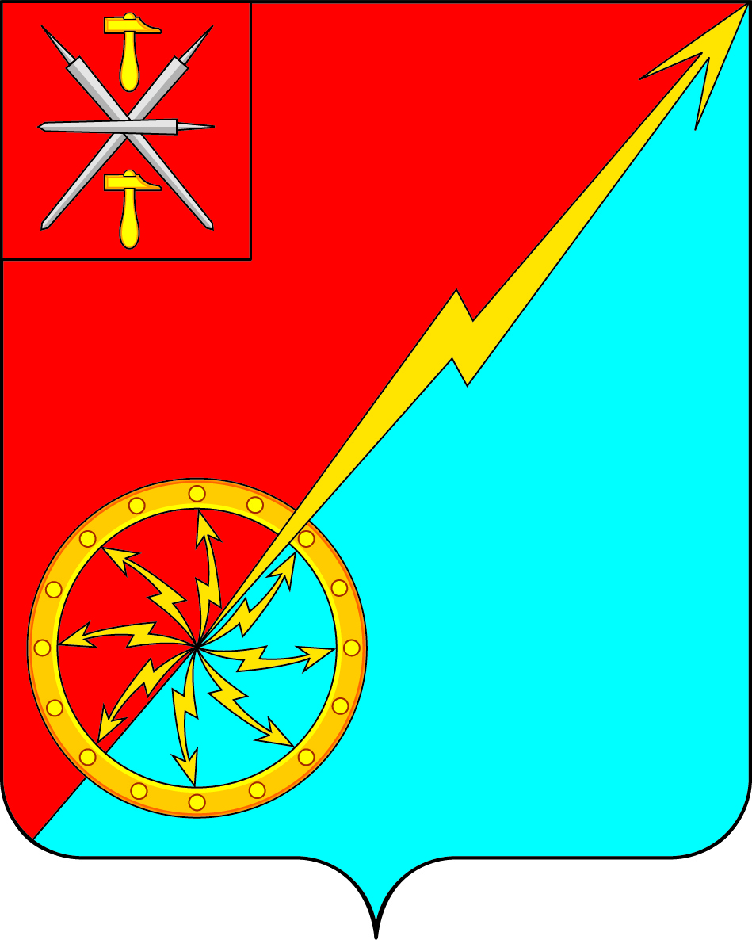

Собрание депутатов муниципального образования
город Советск Щекинского района
V созыва

РЕШЕНИЕ

от 26 марта 2025 года | № 32-97

О внесении изменений в решение Собрания депутатов муниципального образования город Советск Щекинского района

№ 35-108 от 23.09.2021 г «Об утверждении Положения «О публичных слушаниях и общественных обсуждениях по градостроительным вопросам в муниципальном образовании город Советск Щекинского района»

В соответствии с Градостроительным кодексом Российской Федерации, Федеральным законом от 06.10.2003 № 131-ФЗ «Об общих принципах организации местного самоуправления в Российской Федерации», на основании Устава муниципального образования город Советск Щекинского района, Собрание депутатов муниципального образования город Советск Щекинского района, РЕШИЛО:
1. Внести в решение Собрания депутатов муниципального образования город Советск Щекинского района № 35-108 от 23.09.2021 г «Об утверждении Положения «О публичных слушаниях и общественных обсуждениях по градостроительным вопросам в муниципальном образовании город Советск Щекинского района» следующие изменения:
1.1. В абзаце втором пункта 3.2 в части приложения к решению слова «в связи с принятием решения о комплексном развитии территории,» заменить словами «в целях комплексного развития территории».
1.2. В пункте 3.3. в части приложения к решению слова «предусмотренных частью 5.1 статьи 46 настоящего Кодекса.» заменить словами «предусмотренных частью 13.2 статьи 45 Градостроительного Кодекса Российской Федерации и частью 5.1 статьи 46 Градостроительного Кодекса Российской Федерации.».
2. Настоящее решение подлежит обнародованию на информационном стенде администрации МО г. Советск Щекинского района (г. Советск, пл. Советов, д. 1) и размещению на официальном сайте МО г. Советск в сети «Интернет».
3. Настоящее решение вступает в силу со дня его официального обнародования.

Глава муниципального образования
город Советск Щекинского района Е. В. Холаимова

